Муниципальное бюджетное дошкольное образовательное учреждение

детский сад № 578

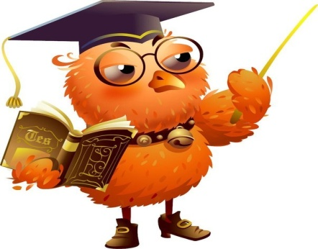

**КАРТОТЕКА ОПЫТОВ И ЭКСПЕРИМЕНТОВ ДЛЯ ДЕТЕЙ СТАРШЕГО ДОШКОЛЬНОГО ВОЗРАСТА**

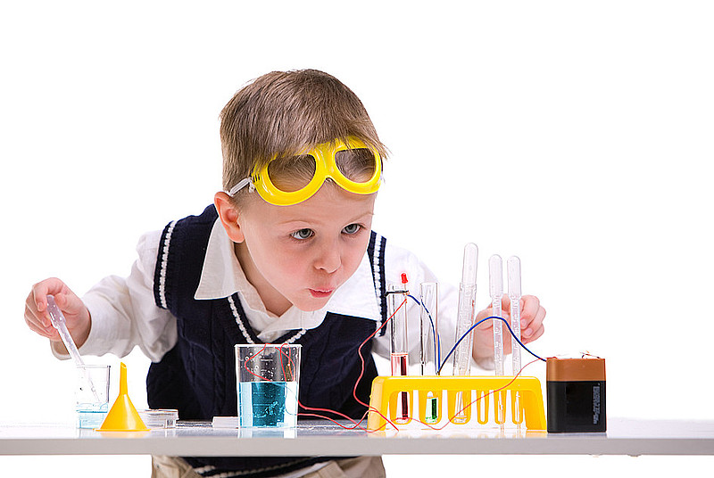

Составитель: Ермакова Е.С.

Екатеринбург

***ТЕМАТИКА ОПЫТОВ И ЭКСПЕРИМЕНТОВ:***

*\* УСЛОВИЯ ДЛЯ ЖИЗНИ РАСТЕНИЙ*

* *ВОДА*

*\* САХАР*

*\* ИГРЫ С ТЕНЬЮ*

*\* БУМАГА*

*\* ВОДА И ВЗАИМОДЕЙСТВИЕ С ДРУГИМИ ВЕЩЕСТВАМИ*

*\* ПАР И ЕГО СВОЙСТВА*

*\* ВОЗДУХ*

*\* ПАРАФИН*

*\* ТАЙНОПИСЬ*

*\* ФОКУСЫ*

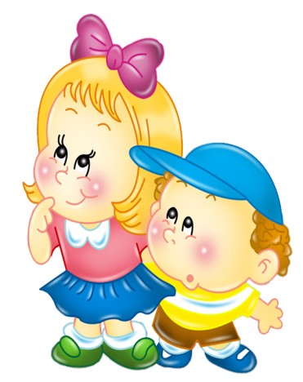

***ТЕМА ОПЫТОВ: УСЛОВИЯ ДЛЯ ЖИЗНИ РАСТЕНИЙ***

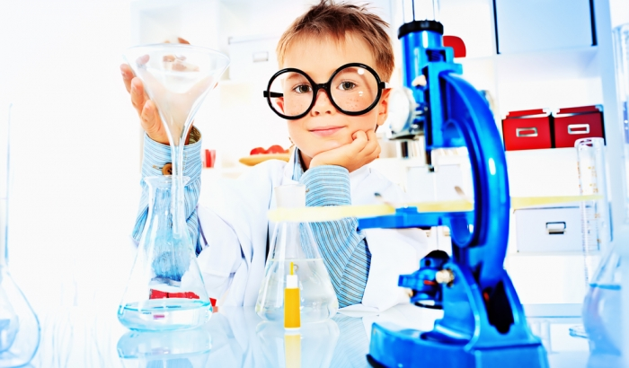

***1. Тема и цель: "Дыхание растений"***

***Содержание и оборудование:*** познакомить детей с тем, что все живые организмы дышат, как и человек. Если закрыть нос и рот, сколько времени может продержаться человек? А сколько времени без воздуха проживет растение? Потом на веточке смазывают лист растения вазелином. Поры,через которые дышит растение - закупориваются. Дети наблюдают, как через какое - то время лист засохнет, делают выводы

***2. Тема и цель: "Солнечный свет в жизни растений"***

***Содержание и оборудование:*** для эксперимента берут два одинаковых растения. Одно из них накрывают колпаком, не пропускающим свет. Через две недели снимают колпак и смотрят, что произошло с растением.

***3. Тема и цель: "Тепло в жизни растений"***

***Содержание и оборудование:*** эксперимент лучше проводить в зимнее время. С прогулки приносят веточки растений и ставят в воду у батареи, между стеклами окна. Наблюдают, что происходит с веточками на улице, между стеклами окна, у батареи, делают вывод: где тепло, там появляются листочки.

***4. Тема и цель: "Где растению лучше жить"***

***Содержание и оборудование:*** две луковицы растения, одинаковые по форме, помещают в разную среду: одну - в воду, другую в почву. Наблюдают за их ростом и делают вывод, где растение быстрее растет.

***5. Тема и цель: "Как расселяются растения"***

***Содержание и оборудование:*** эти наблюдения лучше проводить на экскурсии. Дети рассматривают одуванчик и определяют, для чего его семенам нужны парашютики? Потом рассматривают семя подорожника. Почему подорожник индейцы называли "следом белого человека"? Рассмотреть с детьми колючки репейника. Для чего они нужны растению? Желательно найти в парке такое место, где появилось маленькое дерево, но человек его не сажал, как оно могло появиться здесь?

***6. Тема и цель: "Вслед за солнцем"***

***Содержание и оборудование:*** понаблюдать с детьми за растением, стоящим на подоконнике. Куда тянутся листья или цветы? Развернуть горшок другой стороной. Посмотреть, что будет с растением.

***ТЕМА ОПЫТОВ: ВОДА***

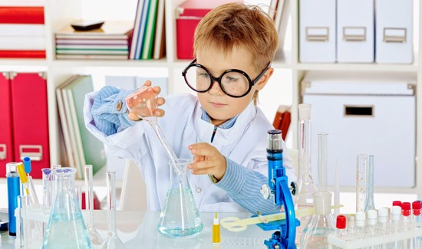

***1. Тема и цель: "Ласты" - познакомить детей с предметом, который облегчает плавание в воде.***

***Содержание и оборудование:*** эксперимент лучше проводить летом. Предложить взять в руки дощечки и грести. как легче держаться на воде? А если на руки надеть ласты? А если на ноги? Почему так происходит? На что похожи ласты? У кого человек заимствовал такое изобретение?

***2. Тема и цель: "Вода"***

***"Вода не имеет формы"***

***Содержание и оборудование:*** налейте воду в сосуды разной формы и объясните детям, что она принимает форму того сосуда, в который ее наливают. Потом налейте на пол. Что происходит с водой?

***"Вода не имеет вкуса"***

***Содержание и оборудование:*** дать детям попробовать воду на вкус. Какой у нее вкус? Потом в стакан бросить сахар и размешать. Какой теперь вкус у раствора? Потом в один стакан бросить соль, в другой брызнуть сок лимона.

***"Вода не имеет запаха"***

***Содержание и оборудование:*** в стакан с водой добавляют вещества имеющие резко выраженные запахи, затем сравнивают запахи.

***"Вода не имеет цвета"***

***Содержание и оборудование:*** в стакан с водой добавить красящие вещества или гуашь и наблюдать, что происходит с водой. В ней растворяются красящие вещества.

***3. Тема и цель: "Вода - источник жизни"***

***Содержание и оборудование:*** на прогулке срезать веточки с дерева и поставить их в вазу с водой, а одну в пустую вазу и понаблюдать за тем, что будет происходить с веточками.

***4. Тема и цель: "Кап - кап - кап"***

***Содержание и оборудование:*** на участке понаблюдать за таянием сосулек. Как можно получить каплю, только не из сосульки? Какая форма у капли? Какой звук издает капля, когда падает? Сочините музыку капли и сыграйте на металлофоне.

***5. Тема и цель: "Как напиться"***

***Содержание и оборудование:*** в стакан наполовину наливают воду, как напиться из стакана, не беря его в руки? Если в стакан опускать не растворяющиеся в воде предметы, то вода будет подниматься. Когда она поднимется до самых краев, тогда и можно будет напиться.

***6. Тема и цель: " Невидимка" - закрепить знания детей о том, что многие вещества растворяются в воде.***

***Содержание и оборудование:*** в банку с водой на нитке опустить гвоздик. Нитку можно прикрепить к карандашу, который ложится на горлышко банки. Потом добавлять гуашь, пока гвоздик станет невидим в воде.

***7. Тема и цель: "Рисование цветной водой на снегу"***

***Содержание и оборудование:*** приготовить для каждого ребенка брызгалки, налить в них окрашенную воду и показать детям, что можно рисовать на снегу такой водой.

***ТЕМА ОПЫТОВ: САХАР***

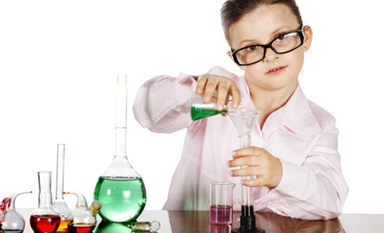

***1. Тема и цель: "Растворение сахара"***

***Содержание и оборудование:*** Спросить детей, что происходит с сахаром, если его опустить в воду? Сравнить, в какой воде, горячей или холодной, быстрее растворяется сахар.

***2. Тема и цель: "Плавление сахара"***

***Содержание и оборудование:*** над свечей подержать ложку с сахаром. Что происходит? Раскаленный сахар вылить в емкость. Что с ним происходит? Попробовать на вкус. где используется такое свойство сахара?

***ТЕМА ОПЫТОВ: ИГРЫ С ТЕНЬЮ***

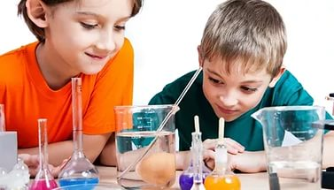

***1. Тема и цель: игра "Угадай, что это?"***

***Содержание и оборудование:*** воспитатель показывает детям, как при помощи рук можно получить различные фигуры. Дети угадывают, что изображает воспитатель, и повторяют его фигуры, потом придумывают свои.

***2. Тема и цель: "Театр теней"***

***Содержание и оборудование:*** воспитатель показывает детям персонажей сказки, а дети озвучивают героев.

***3. Тема и цель: "Угадай, какой предмет?"***

***Содержание и оборудование:*** воспитатель показывает предмет, а дети по тени узнают, что это.

***ТЕМА ОПЫТОВ: БУМАГА***

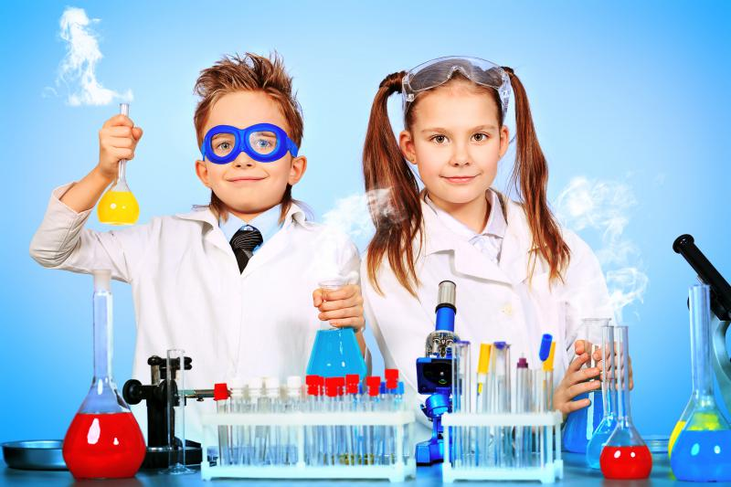

***1. Тема и цель: познакомить с разными видами бумаги.***

***Содержание и оборудование:*** собрать коллекцию бумаги и познакомить детей с ее разновидностями. Рассказать, как изготовляют бумагу.

***2. Тема и цель: "Копирка"***

***Содержание и оборудование:*** познакомить детей с этим видом бумаги. Научить делать копию рисунков.

***ТЕМА ОПЫТОВ: ВОДА И ВЗАИМОДЕЙСТВИЕ С ДРУГИМИ ВЕЩЕСТВАМИ***

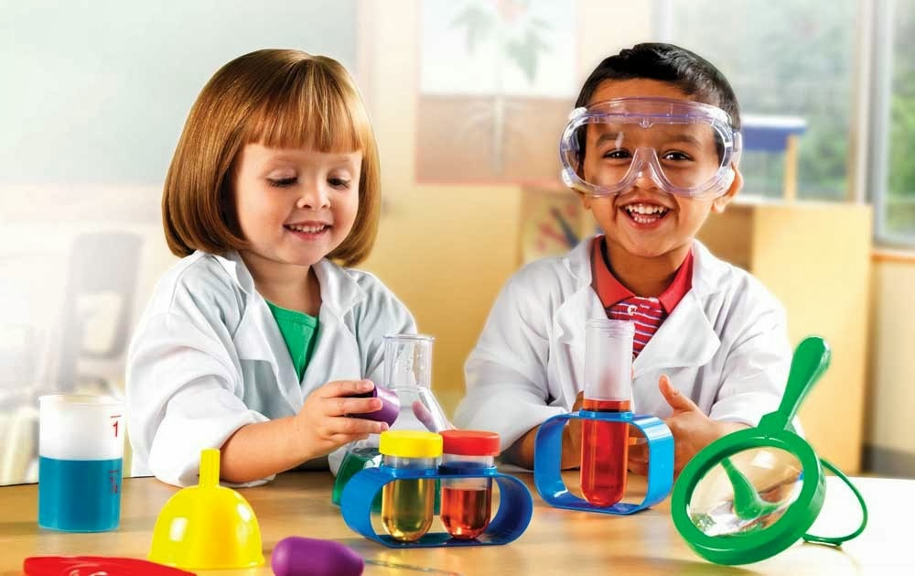

***ТЕМА ОПЫТОВ: ВОДА И ЖИР***

***1. Тема и цель: "Почему птицы плавают в воде?"***

***Содержание и оборудование:*** рассмотреть перья разных птиц. Чем они отличаются и в чем сходство? Опустить перья в воду. Почему они плавают? Положить на воду тонкий лист бумаги, и понаблюдать, что с ним происходит? Потом смазать лист жиром и тоже опустить на воду. Птицы плавают, потому что их перья смазываются жиром.

***ТЕМА ОПЫТОВ: СОЛЬ И ВОДА***

***1. Тема и цель: "Плавающее яйцо"***

***Содержание и оборудование:*** этот опыт можно показывать друзьям, как фокус. В две одинаковые емкости налейте воды. в одну из них добавьте несколько ложек соли и хорошо размешайте. Положите яйцо в емкость с простой водой, оно опустилось на дно. Достаньте его и опустите в емкость с соленой водой, оно плавает. Соль повышает плотность воды, и предметы, погруженные в соленую воду, выталкиваются, поэтому в морской воде легко плавать.

***ТЕМА ОПЫТОВ: МЕТАЛЛ И ВОДА***

***1. Тема и цель: "Почему железо тонет, а корабли плавают"***

***Содержание и оборудование:*** дать детям самостоятельно поэкспериментировать с металлическими предметами, а потом сделать вывод, почему же металлический корабль плавает.

***ТЕМА ОПЫТОВ: ПАР И ЕГО СВОЙСТВА***



***1. Тема и цель: "Что такое пар"***

***Содержание и оборудование:*** над кипящей водой подержать холодный предмет и понаблюдать, что будет происходить на его поверхности. Пар - это новое состояние воды. при охлаждении из пара получается вода.

***2. Тема и цель: "Взрыв" - познакомить детей со свойствами пара.***

***Содержание и оборудование:*** пробирку наполовину запомнить водой и плотно закрыть пробкой из сырого картофеля, зажать пинцетом и нагревать над спиртовкой. Как только вода начнет кипеть, часть ее превратится в пар и пробка выскочит из пробирки. Пар занимает много места, поэтому пробка вылетает из пробирки.

***3. Тема и цель: "Кап - кап - кап " - смоделировать получение дождя.***

***Содержание и оборудование:*** в тарелку положить снег и подержать ее над кипящим чайником. Пар от чайника при соприкосновении с холодной тарелкой превратится в капли воды.

***4. Тема и цель: "Фильтрование воды"***

***Содержание и оборудование:*** в воронку положить бинт, сложенный в несколько раз, и через нее пропускать мутную воду. Рассказать детям, что в природе роль фильтра выполняет песок.

***ТЕМА ОПЫТОВ: ВОЗДУХ***

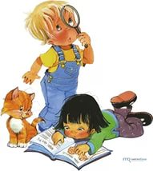

***1. Тема и цель: "Где живет воздух"***

***Содержание и оборудование:***

1.Сделать глубокий вдох и выдохнуть на руку.

2.Положить мелкие кусочки бумаги на край стола и взмахнуть листом бумаги над ними.

3. Надуть воздушный шар, зажать конец и опустить в воду, разжав руку.

4. Взвесить на весах два шара. Надуть один шар и заменить пустой шар надутым.

5. Опустить пустой перевернутый стакан вверх дном в воду (дно стакана должно быть параллельно дну емкости), потом наклонить стакан.

***2. Тема и цель: " Для чего растениям нужен воздух"***

***Содержание и оборудование:*** Вырастить большой лук. потом накрыть его большой банкой, а дно загерметизировать при помощи пластилина. Понаблюдать за растением и сделать вывод.

***3. Тема и цель: "Почему летает парашют"***

***Содержание и оборудование:*** научить детей делать и запускать парашют. С помощью наблюдения за полетом игрушки сделать вывод, почему летает парашют.

***ТЕМА ОПЫТОВ: ПАРАФИН***

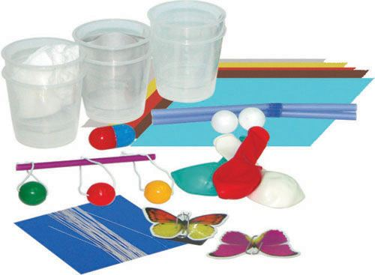

***1. Тема и цель: "Почему горит свеча" - познакомить детей со строением свечи и свойством парафина - плавлением.***

***Содержание и оборудование:*** рассмотреть с детьми устройство свечи, попробовать парафин на ощупь. Показать детям воск. Чем они схожи с парафином, а чем отличаются? Рассмотреть горящую свечу. Почему она горит? Если плавленый парафин капнуть в воду, что с ним произойдет? А если парафин опустить в горячую воду, что с ним случится?

***2. Тема и цель: "Рисование по воску"***

***Содержание и оборудование:*** дать детям свечи, краски и познакомить с техникой рисования по воску.

***ТЕМА ОПЫТОВ: ТАЙНОПИСЬ***

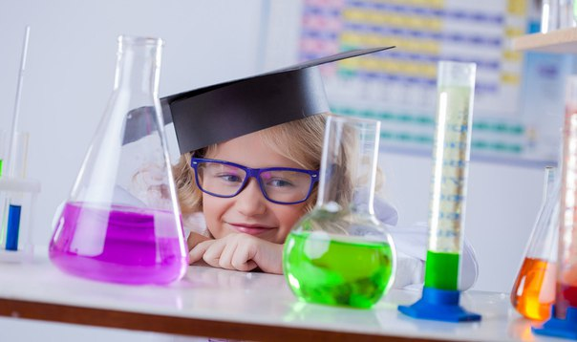

***1. Тема и цель: "Чернила из молока" - познакомить детей со свойствами органических соединений.***

***Содержание и оборудование:*** для того чтобы написать тайное письмо, потребуется бумага, ватные палочки, молоко и настольная лампа или утюг. обмакнуть ватную палочку в молоко, написать слово, дать подсохнуть, а потом подержать письмо над настольной лампой. или прогладить утюгом. должно проявиться слово.

***2. Тема и цель: "Чернила из лимона"***

***Содержание и оборудование:*** сок из лимона выдавить в чашечку с водой. Ватной палочкой написать слово. Технология проявления, как и в первом случае.

***ТЕМА ОПЫТОВ: ФОКУСЫ***

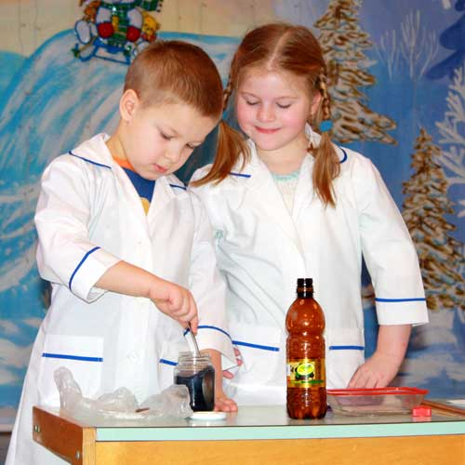

***1. Тема: "Поющий бокал"***

***Содержание и оборудование:*** взять за ножку бокал из тонкого стекла. Указательный палец свободной руки смочить водой и, надавливая пальцем на край бокала, водить пальцем по его краям. Вы услышите, как бокал запоет. Появление звука зависит от силы нажатия, поэтому придется поэкспериментировать.

***2. Тема: " Волшебная вода"***

***Содержание и оборудование:*** в банку налить воду, закрыть крышкой и сказать волшебные слова и встряхнуть банку, вода поменяет цвет. Не забудьте на дно крышки насыпать красящее вещество (пищевой краситель, гуашь).

***3. Тема: "Танцующая монетка"***

***Содержание и оборудование:*** бутылку со стеклянным горлышком положить на несколько минут в морозильник. Вытащить и быстро закрыть горлышко такой монеткой, которая не провалится в горлышко. Скоро монетка начнет подскакивать и издавать звук. Воздух при нагревании в теплой комнате вырывается из бутылки, и монетка подпрыгивает.

***4. Тема: "Повелитель воздушных шаров"***

***Содержание и оборудование:*** возьмите несколько воздушных шаров и надуйте их. Воткните иголку в шар, он лопнет. Но если на шарик наклеить прозрачный скотч и воткнуть иголку в место наклеивания скотча, а потом вытянуть ее, то скотч - склеит дырку, и шар не лопнет.

***5. Тема: "Волшебные веточки"***

***Содержание и оборудование:*** такие веточки надо приготовить с помощью взрослых. приготовить перенасыщенный соляной раствор: на 2 литра воды - 1,5 кг соли, вскипятить его и остудить. В приготовленный раствор опустить веточки деревьев и кустарников. При остывании раствора соль начнет осаживаться на веточках. Когда вытащите из воды веточки, они будут, словно осыпаны инеем.

***6. Тема: "Шипящая вода"***

***Содержание и оборудование:*** в стакан с водой всыпать ложку пищевой соды, потом влить ложку уксуса. Вода мгновенно зашипит, пищевая сода вступила с уксусом в реакцию, выделился углекислый газ.

***7. Тема: "Самонадувающийся шарик"***

***Содержание и оборудование:*** если предыдущий опыт повторить не в стакане, а в бутылке и успеть быстро на горлышко надеть шарик, пока не прекратилась реакция, то углекислый газ надует шарик.

***8. Тема: "Запуск ракеты"***

***Содержание и оборудование:*** для фокуса нужна бутылка от вина с пробкой. Заткните пробкой бутылку, но не очень сильно и приделайте крылья к пробке. Вверх пробки можно воткнуть иголку с бусинкой, это будет носовая часть ракеты. Вытащите пробку - ракету из бутылки. В бутылку налейте воду (2/3), добавьте 4 ст.л столового уксуса, насыпьте соду в салфетку и перемотайте ее ниткой, придав такую форму, чтобы можно было салфетку без повреждения протолкнуть в бутылку. Закройте бутылку пробкой и ждите взлета.



*ЖЕЛАЕМ ВАМ УСПЕХОВ!*